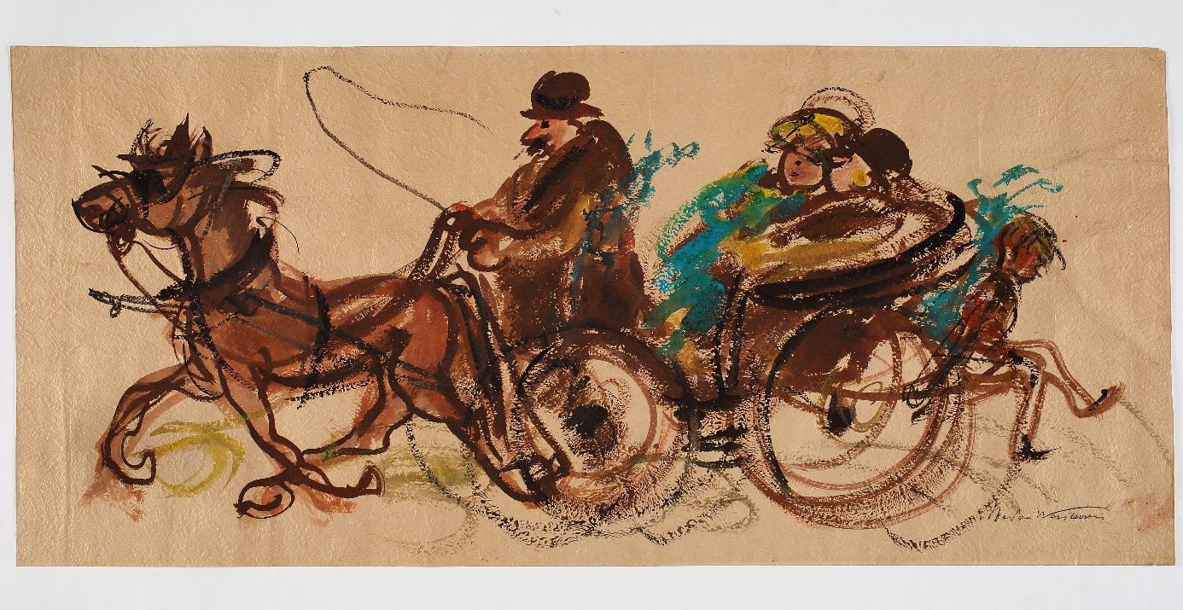

Tytuł: Krakowska dorożka
Autor: Antoni Wasilewski
Czas powstania: 1957−1975
Miejsce powstania: Kraków
Technika: akwarela na papierze
Własność: Muzeum Krakowa

Ten obraz to akwarela.
Akwarela to obraz malowany na papierze farbami mieszanymi z wodą.
Tę akwarelę namalował Antoni Wasilewski.
Na akwareli jest dorożka, która jeździła po Krakowie.
Dorożka to pojazd ciągnięty przez konia.
Dorożką jeździli ludzie.
Na ławce z przodu dorożki siedzi woźnica.
Ma wąsy, gruby płaszcz i kapelusz na głowie.
W ręce trzyma bat, którym popędza konia.
Na tylnym siedzeniu siedzą mężczyzna i kobieta.
Z tyłu dorożki siedzi mały chłopiec.
Dzisiaj w Krakowie też można przejechać się dorożką ciągniętą przez konie.
Dzisiejsze dorożki wyglądają inaczej, niż ta narysowana przez Antoniego Wasilewskiego.

Autorzy tekstów: Maria Lempart, Anna Jeżowska-Siwek.
Korekta tekstów: Katarzyna Bury, Elżbieta Lang, Witold Turdza.
Teksty napisano w Muzeum Krakowa w 2021 roku.

Ten tekst dofinansowano ze środków Ministra Kultury, Dziedzictwa Narodowego i Sportu pochodzących z Funduszu Promocji Kultury.
Minister przekazał Muzeum Krakowa pieniądze, żeby zapłacić autorom tekstu.

